Document A
Source: United States of America vs. Kiyoshi Okamoto, Form letter included in case file exhibits, 1944

I reserve for myself the right of every true and loyal American…the right of protest and
challenge. As such, my loyalty and allegiance is due to the Constitution, the Bill of Rights
and the various approved and tried Instruments of our Government above propaganda,
discrimination, selfish interests hastily enacted laws under pressure and other un-American ways. I cite Judge Denman…”where claims of oppression arising from Congressional legislation are not reguarded as making the legislation invalid, the claimant should look to Congress for his remedy.” Then too, Abraham Lincoln said…”If, by the mere force of numbers a majority should deprive a minority of any constitutional right, it might in a moral point of view justify a revolution…certainly would if such right were a vital one.”

Document B
Source: Copy of "Conference with General De Witt" at Office of Commanding General, Headquarters Western Defense Command and Fourth Army; January 4, 1942 (Docket filing 39), 01/04/1942

There are two threats that we have to fact, and they are serious threats. First the presence of
approximately 288,000 enemy aliens—or alien enemies—which we have to watch…The threat is a constant one and it is getting to be more dangerous all the time. I have little confidence that the enemy aliens are law-abiding or loyal in the sense of the word. Some of them, yes; many, no. Particularly the Japanese. I have no confidence in their loyalty whatsoever. I am speaking the native born Japanese—117,000 and 42,000 in California alone. In order to meet that threat, we have got to do two things. We have got to be able to enter the homes and premises, search and seize immediately without waiting for normal processes of the law—obtaining a search warrant to make an arrest.

Document C
Source: excerpt from the Japanese Loyalty Questionnaire.

24. List magazines and newspapers to which you have subscribed or have customarily read:

25. To the best of your knowledge, was your birth ever registered with any Japanese governmental agency for the purpose of establishing a claim to Japanese citizenship? (A) if so registered, have you applied for cancelation of such registration? (Yes or No) When? Where?
26. Have you ever applied for repatriation to Japan?
27. Are you willing to serve in the armed forces of the United States on combat duty, whenever ordered?
28. Will you swear unqualified allegiance to the United States of American and faithfully defend the United States from any or all attack by foreign or domestic forces, and forswear any form of alliance or obedience to the Japanese emperor, or any other foreign government, power or organization?
NOTE- Any person who knowingly and willfully falsifies or conceals a material fact or makes a false or fraudulent statement or representation in any matter within the jurisdiction of any department or agency of the United States is liable to a fine of not more than $10,000 or 10 years’ imprisonment, or both.
(Signature)

Document D
Source: 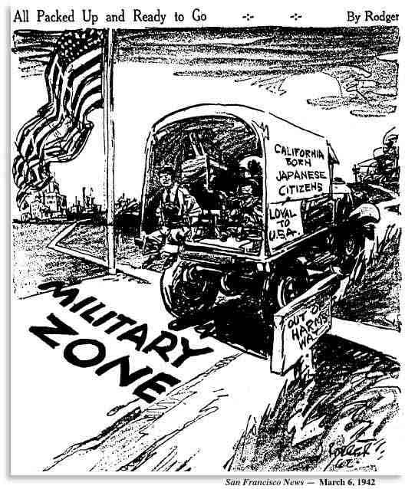

Document E
Source: Patriots Under Fire: Japanese Americans in World War II by Kathryn Shenkle, Historian, Arlington National Cemetery
President Harry Truman called the Japanese Americans in the Military Intelligence Service (M.I.S.) the "human secret weapon for the U.S. Armed Forces" against the Japanese in the Pacific. General Willoughby, MacArthur's intelligence chief credited the M.I.S. nisei with shortening the war by two years, and saving countless thousands of lives.
The most important document ever translated by the M.I.S. was the Z-Plan of the Japanese Combined Fleet date 5 March 1944, signed by Admiral Koga, Commander-in-Chief of the Combined Fleet at Palau. Translated and distributed on 23 May 1944, the Z-Plan was the Japanese Imperial Navy's strategy to actively defend against any attacks on the Marianas and the Philippine Islands by the U.S. Navy. The translation of this strategic document made it possible for the Navy to gain victory in the Marianas and the Philippines, and subsequently in other areas of the Pacific.

Document F
Source: DeWitt’s Final Report: Japanese Evacuation from the West Coast, 1942, and the government’s brief to the Supreme Court defending Ex. Order 9066.
The Japanese race is an enemy race and while many second and third generation Japanese born on United States soil, possessed of United States citizenship, have become ‘Americanized,’ the racial strains are undiluted. To conclude otherwise is to expect that children born of white parents on Japanese soil sever all racial affinity and become loyal Japanese subjects ready to fight and, if necessary, to die for Japan in a war against the nation of their parents.

j

Document G
Source: Associate Justice Frank Murphy, Concurring Opinion, Hirabayashi v. U.S., 1943
"The broad provisions of the Bill of rights. . . are [not] suspended by the mere existence of a state of war. Distinctions based on color and ancestry are utterly inconsistent with our traditions and ideals. Today is the first time, so far as I am aware, that we have sustained a substantial restriction of the personal liberty of citizens based on the accident of race or ancestry. It bears a melancholy resemblance to the treatment accorded to members of the Jewish race in Germany This goes to the very brink of constitutional power."

Document H
Source: Draft Memorandum, FDR to Secretary of State Cordell Hull and Under Secretary of State Sumner Welles, December 1, 1941
The stationing of these increased Japanese forces in Indochina would seem to imply the utilization of these forces by Japan for purposes of further aggression, since no such number of forces could possibly be required for the policing of that region. Such aggression could conceivably be against the Philippine Islands; against the many islands of the East Indies; against Burma; against Malaya or either through coercion or through the actual use of force for the purpose of undertaking the occupation of Thailand. Such new aggression would, of course, be additional to the acts of aggression already undertaken against China, our attitude towards which is well known, and has been repeatedly stated to the Japanese Government.

Document I
Source: The Secretary of State to the Ambassador in Japan (Grew) on the Sinking of the USS Panay, [Telegram], WASHINGTON, December 13, 1937-8 p. m.
The essential facts are that these American vessels were in the Yangtze River by uncontested and incontestable right; that they were flying the American flag; that they were engaged in their legitimate and appropriate business; that they were at the moment conveying American official and private personnel away from points where danger had developed; that they had several times changed their position, moving upriver, in order to avoid danger; and that they were attacked by Japanese bombing planes. With regard to the attack, a responsible Japanese naval officer at Shanghai has informed the Commander-in-Chief of the American Asiatic Fleet that the four vessels were proceeding upriver; that a Japanese plane endeavored to ascertain their nationality, flying at an altitude of three hundred meters, but was unable to distinguish the flags; that three Japanese bombing planes, six Japanese fighting planes, six Japanese bombing planes, and two Japanese bombing planes, in sequence, made attacks which resulted in the damaging of one of the American steamers, and the sinking of the U. S. S. Panay and the other two steamers.

